第四十九則補記
何會
首都師範大學文學院

綴合發出後，承蒙王子揚師兄告知《合》23640不全，並提供《海外所見甲骨錄》中收錄的圖版，現附于此。深表感謝！

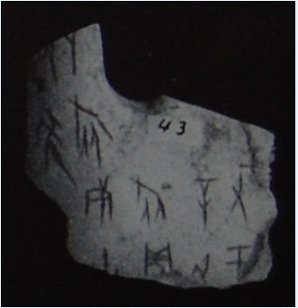
《合》23640（《海巴》17）

